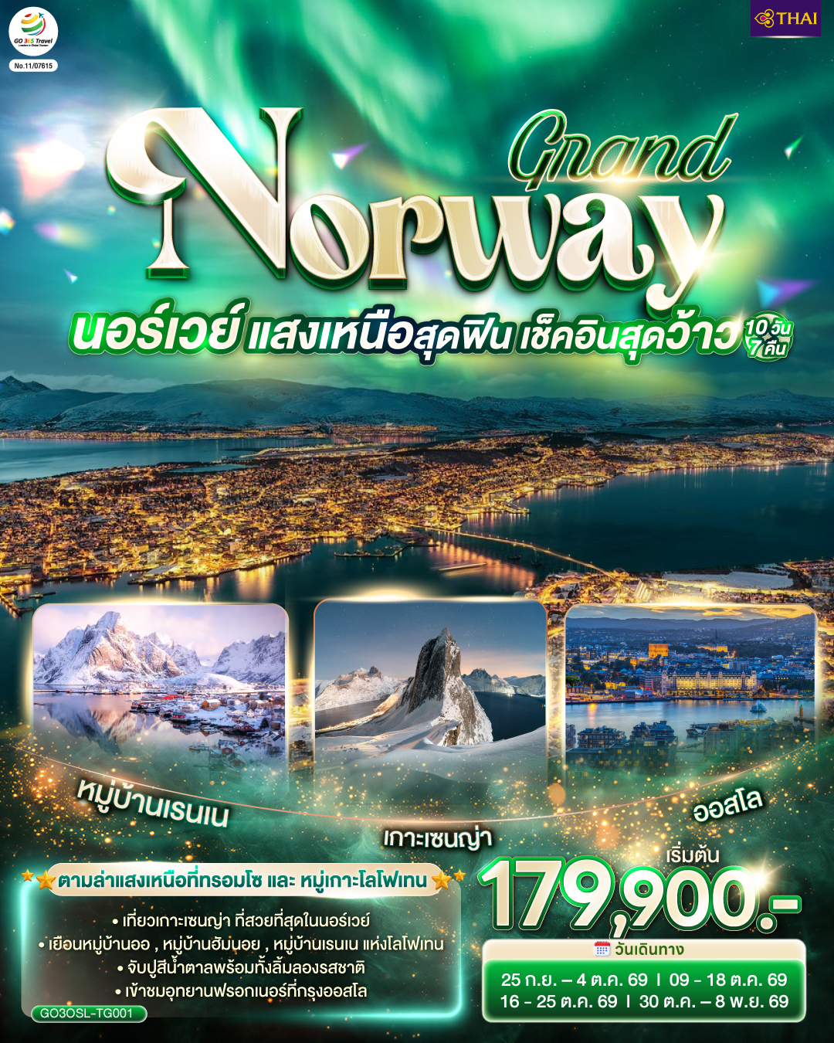

GRAND NORWAY
แสงเหนือสุดฟิน เช็คอินสุดว้าว
นอร์เวย์
10 วัน 7 คืน โดยสายการบินไทย (TG)

กําหนดวันเดินทาง | ผู้ใหญ่พัก  2-3 ท่าน  ท่านละ | พักเดี่ยว  เพิ่มท่านละ | ราคาท่านที่มีตั๋วโดยสารอยู่แล้ว | ราคาเด็กต่ำกว่า 11 ปี พักกับผู้ใหญ่ 2 ท่าน (ไม่เสริมเตียง)
25 ก.ย. – 4 ต.ค. 69 | ^{179,900.-} | ^{19,900.-} | 147,900.- | 169,900.-
9 - 18 ต.ค. 69 | ^{179,900.-} | ^{19,900.-} | 147,900.- | 169,900.-
16 - 25 ต.ค. 69 | ^{179,900.-} | ^{19,900.-} | 147,900.- | 169,900.-
30 ต.ค. – 8 พ.ย. 69 | ^{179,900.-} | ^{19,900.-} | 147,900.- | 169,000.-
โปรแกรมอาจจะมีการปรับเปลี่ยนตามความเหมาะสมของสภาพอากาศและฤดูกาล
ปรากฏการณ์แสงเหนือเป็นปรากฎการณ์ที่เกิดขึ้นตามธรรมชาติ ไม่สามารถการันตีได้ว่าจะได้เห็นหรือไม่ หรือจะได้เห็นตอนไหน แต่บริเวณเมืองตอนเหนือของนอร์เวย์ เช่น ทรอมโซ่, เกาะเซนญ่า,หมู่เกาะโลโฟเทน เป็นบริเวณที่มีโอกาสเห็นแสงเหนือได้บ่อย และ มากที่สุดแห่งนึง หากสภาพอากาศเอื้ออำนวยก็สามารถเห็นแสงเหนือได้จากในเมืองเลย โดยไม่จำเป็นต้องเดินทางออกนอกเมือง หากต้องการสัมผัสปรากฏการณ์แสงเหนือ โดยทั่วไปสามารถพบเห็นได้ ตั้งแต่ต้นเดือนกันยายนจนถึงปลายเดือนเมษายน
ราคาทัวร์ข้างต้นยังไม่รวมค่าทิปคนขับรถรวม 18 EUR /ท่าน/ทริป
ราคาทัวร์ข้างต้นยังไม่รวมค่าทิปหัวหน้าทัวร์ ที่ดูแลคณะจากเมืองไทย 30 EUR/ท่าน/ทริป

 | โปรแกรมการเดินทาง | เช้า | เที่ยง | ค่ำ | โรงแรมที่พัก
1 | กรุงเทพฯ | ✈ | ✈ | ✈
2 | กรุงเทพฯ – ออสโล - อุทยานฟรอกเนอร์ - ถนนคาร์ล โยฮันส์ เกท - บินภายในสู่ทรอมโซ - ทรอมโซ | ✈ |  |  | MOXY TROMSO หรือเทียบเท่า
3 | ทรอมโซ - มหาวิหารอาร์คติก - กระเช้า FJELLHEISEN CABLE CAR - ล่องเรืออาร์คติกฟยอร์ด |  |  |  | MOXY TROMSO หรือเทียบเท่า
4 | ทรอมโซ - เซนย่า - ฮาร์สตัด |  |  |  | THON HOTEL HARSTAD หรือเทียบเท่า
5 | ฮาร์สตัด - หมู่บ้านซามิ - เลคเนส |  |  |  | SCANDIC LEKNES หรือเทียบเท่า
6 | เลคเนส - หมู่บ้านเรนเน - หมู่บ้านฮัมนอย - หมู่บ้านออ - นัสฟยอร์ด - เลคเนส |  |  |  | SCANDIC LEKNES หรือเทียบเท่า
7 | เลคเนส - สแตมซุนด์ - จับปูสีน้ำตาล -นาร์วิค |  |  |  | SCANDIC NARVIK หรือเทียบเท่า
8 | นาร์วิค - บินภายในสู่กรุงออสโล - ออสโล |  |  |  | THON HOTEL OSLO หรือเทียบเท่า
9 | ออสโล - สนามบิน |  | ✈ | ✈
10 | กรุงเทพ | ✈ | ✈ | ✈

วันที่หนึ่ง | กรุงเทพฯ
21.00 น. | คณะพร้อมกัน ณ สนามบินสุวรรณภูมิ อาคารผู้โดยสารระหว่างประเทศ สายการบินไทย โดยมีเจ้าหน้าที่คอยต้อนรับและอำนวยความสะดวก
วันที่สอง | กรุงเทพฯ – ออสโล - อุทยานฟรอกเนอร์ - ถนนคาร์ล โยฮันส์ เกท - บินภายในสู่ทรอมโซ - ทรอมโซ
00.05 น. | ออกเดินทางด้วยเที่ยวบิน TG954  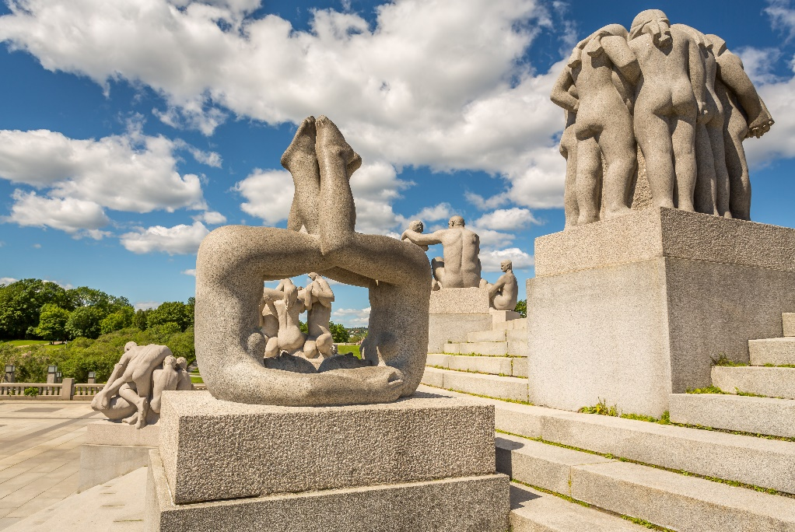  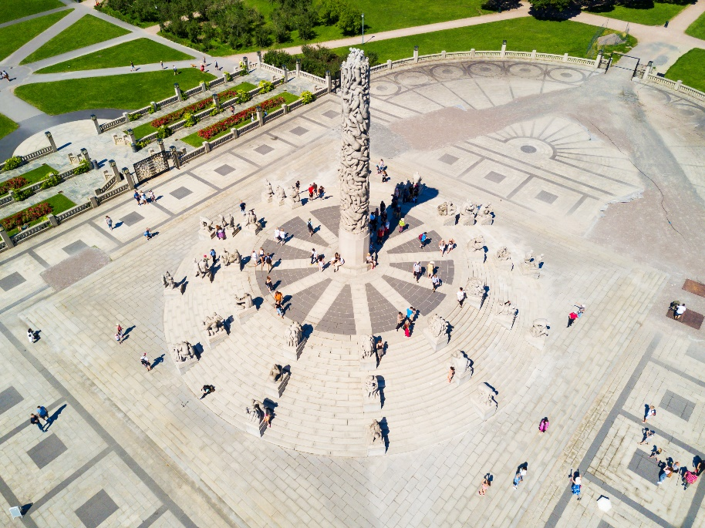
07.25 น. | ถึงท่าอากาศยานออสโล ประเทศนอร์เวย์ นำท่านผ่านพิธีตรวจคนเข้าเมือง นำท่านชม กรุงออสโล (Oslo) ซึ่งเป็นเมืองหลวงที่มีค่าครองชีพสูงที่สุดในโลกแทนที่โตเกียว ออสโลตั้งอยู่ขอบด้านเหนือของอ่าวฟยอร์ด ระหว่างเส้นทางท่านจะได้พบกับสภาพธรรมชาติที่แปลกใหม่ ซึ่งเป็นธรรมชาติที่อุดมสมบูรณ์ เข้าชมอุทยานฟรอกเนอร์ (Frogner Sculpture Park) ชมผลงานของปฏิมากรเอกชาวนอร์เวย์ชื่อกุสตาฟ วิกเกแลนด์ ที่ใช้เวลา 40 ปีในการแกะกลุ่มรูปสลักหินแกรนิต และทองแดงให้คนรุ่นหลังได้เห็นวัฎจักรในหนึ่งชีวิตของมนุษย์ ตรงใจกลางของอุทยานเป็นที่ตั้งของรูปแกะสลักชิ้นโบว์แดงของท่านชื่อ "โมโนลิท" (สูง 17 เมตร) แกะจากหินสลักแกรนิตเพียงแท่งเดียว จากนั้นอิสระให้ท่านเลือกซื้อของฝากและชอปปิง ณ บริเวณถนนคาร์ล โยฮันส์ เกท (Karl Johans Gate) ถนนสายช้อปปิ้งที่มีชีวิตชีวา และ มีชื่อเสียงที่สุดแห่งหนึ่งของออสโล มีทั้งร้านค้า ร้านอาหารมากมายตั้งอยู่บนถนนเส้นนี้ ให้เวลาท่านได้ อิสระเลือกซื้อสินค้าตามอัธยาศัย  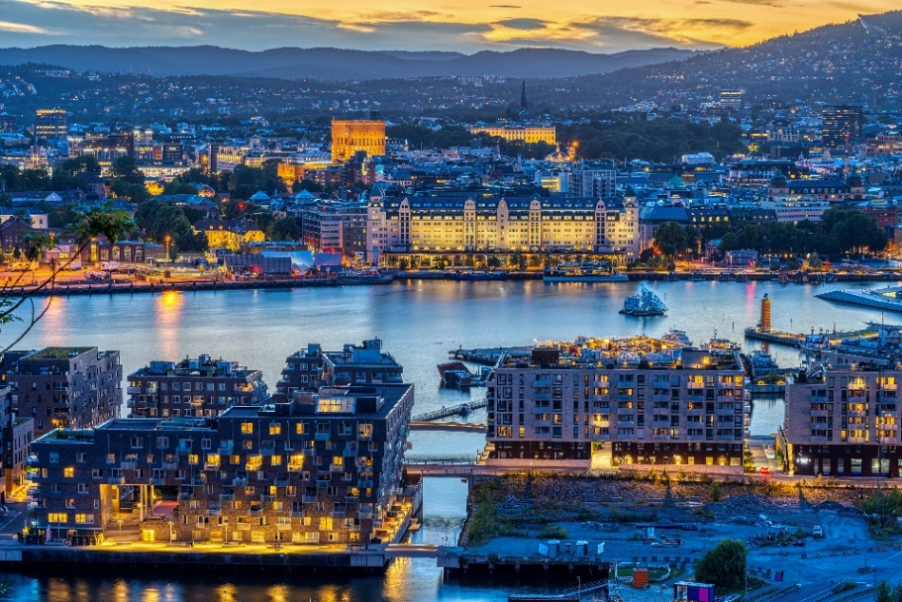  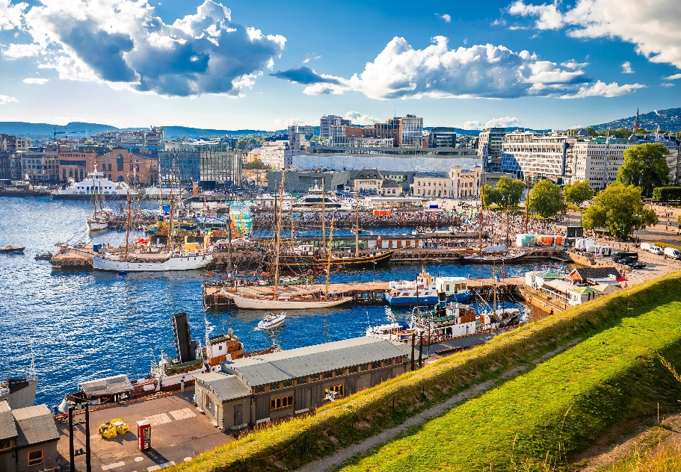
กลางวัน | รับประทานอาหารกลางวัน ณ ภัตตาคารอาหารจีน
…. น. | ออกเดินทางสู่ทรอมโซ ด้วยเที่ยวบิน .......
..... น. | เดินทางถึงทรอมโซ นำท่านเดินทางสู่ร้านอาหารค่ำ
ค่ำ | รับประทานอาหารค่ำ ณ ภัตตาคารอาหารพื้นเมือง
ที่พัก | นำท่านเข้าสู่ที่พัก MOXY HOTEL TROMSO หรือเทียบเท่า
วันที่สาม | ทรอมโซ - มหาวิหารอาร์คติก - กระเช้า FJELLHEISEN CABLE CAR - ล่องเรืออาร์คติกฟยอร์ด
เช้า | รับประทานอาหารเช้า ณ ห้องอาหารโรงแรม
 | นำท่าน ชมเมืองทรอมโซ (Tromso) อีกหนึ่งเมืองท่องเที่ยวที่มีชื่อเสียงของประเทศนอร์เวย์อีกทั้งยังเป็นเมืองที่ใหญ่ที่สุดในเขตอาร์คติคเซอร์เคิลและได้รับการขนานนามว่าเป็น ประตูสู่ดินแดนอาร์คติกอีกด้วย ทรอมโซนั้นเป็นเมืองยอดนิยมของนอร์เวย์ ในแต่ละปีจะมีนักท่องเที่ยวนิยมมาล่าแสงเหนือกันเป็นจำนวนมากจนเรียกได้ว่าเป็นเมืองหลวงแห่งแสงเหนือเลยทีเดียว และเมืองแห่งนี้ ยังเป็นเมืองที่ พระบาทสมเด็จพระจุลจอมเกล้าเจ้าอยู่หัว รัชกาลที่ 5 และคณะเคยเสด็จไปชมพระอาทิตย์เที่ยงคืน เมื่อครั้งเสด็จประพาสยุโรปครั้งที่ 2 ในปี 2450 (ค.ศ. 1907) นำท่านชมมหาวิหารอาร์คติก (Arctic Cathedral) หรือวิหารทรอมส์ดาเลน (Tromsdalen Cathedral) มหาวิหารที่ถูกออกแบบมาอย่างเป็นเอกลักษณ์สร้างขึ้นในปี 1964 และสร้างเสร็จในปี 1965 ตั้งอยู่ในหุบเขาทรอมส์ดาเลนที่อยู่ทางตะวันออกของเมืองทรอมโซ เป็นวิหารที่มีสถาปัตยกรรมโดนเด่นที่สุดในเมืองทรอมโซ มีลักษณะเป็นรูปทรงสามเหลี่ยม ซึ่งเชื่อกันว่ารูปทรงของวิหารนั้นมาจากเกาะฮาย่าที่ตั้งอยู่ในเขตเขตเทศบาล Hammerfest ประเทศนอร์เวย์ หลังจากนั้นนำท่านขึ้นกระเช้า FJELLHEISEN CABLE CAR สู่ยอดเขาสโตรสไตเนิน อีกหนึ่งสถานที่ไฮไลค์ของเมืองทรอมโซโดยกระเช้าจะขึ้นไปสู่ยอดเขาสโตรสไตเนินที่มีความสูงระดับ 421 เมตร โดยท่านจะได้เห็นวิวภูมิทัศน์อันสวยงามของเมืองทรอมโซและบริเวณใกล้เคียงแบบพาโรนามา 360 องศา โดยในฤดูร้อนกระเช้านี้จะเปิดให้บริการจนถึงตี 1 เพื่อให้นักท่องเที่ยวขึ้นมาดูพระอาทิตย์เที่ยงคืนอีกด้วย
กลางวัน | รับประทานอาหารกลางวัน ณ ภัตตาคารอาหารจีน
 | หลังจากนั้นนำท่าน ล่องเรืออาร์คติกฟยอร์ด (Arctic Fjord Cruise) ล่องไปตามผืนน้ำนอร์เวย์อันสดชื่นในขณะที่คุณสำรวจฟยอร์ดและเกาะต่างๆ ให้ท่านได้ตื่นตาตื่นใจไปกับพื้นที่ภูเขาที่สวยงามที่ล้อมรอบเมืองทรอมโซ โดยถ้ามีโอกาสท่านจะได้เห็นปลาวาฬ โลมา นกอินทรี และแมวน้ำด้วย
 | *** สำหรับคณะเดินทางวันที่ 16-25 ต.ค.69 และ 30 ต.ค. - 8 พ.ย. 69 การล่องเรืออาร์คติกฟยอร์ดปิดให้บริการชั่วคราว เปลี่ยนรายการพาไปทำกิจกรรมล่องเรือชมปลาวาฬ (Whale Watching Activity) ทดแทน ซึ่งการพบเห็นไม่สามารถการันตีได้ ขึ้นอยู่กับสภาพอากาศและธรรมชาติ ***
ค่ำ | รับประทานอาหารค่ำ ณ ภัตตาคารอาหารพื้นเมือง
ที่พัก | นำนำท่านเข้าสู่ที่พัก MOXY HOTEL TROMSO หรือเทียบเท่า
วันที่สี่ | ทรอมโซ - เซนญ่า - ฮาร์สตัด
เช้า | รับประทานอาหารเช้า ณ ห้องอาหารโรงแรม
 | นำท่านเดินทางสู่ เกาะเซนญ่า (Senja Island) โดยนั่งเรือเฟอร์รีข้ามฟากจากท่าเรือเบรนส์โฮลเมน (Brensholmen) โดยเกาะเซนญ่านั้นเป็นเกาะที่ใหญ่เป็นอันดับสองของประเทศนอร์เวย์ มีพื้นที่ 1,586 ตารางกิโลเมตร เกาะแห่งนี้ตั้งอยู่ตามแนวชายฝั่งเขต Troms และเชื่อมต่อกับแผ่นดินใหญ่ด้วยสะพานยาว 1,200 เมตร นำท่านเดินทางสู่ จุดชมวิวเมฟยอร์ดโบทน์ (Mefjordbotn) ของเส้นทางธรรมชาติอันรายล้อมไปด้วยขุนเขากับฟยอร์ด หลงัจากนั้นนำท่านเดินทางต่อไปยัง ทุงเกอเนสเซท (Tungeneset) อีกหนึ่งจุดชมวิวที่เป็นทางเดินเรียบชายทะเลพร้อมวิวของเทือกเขาโอคชอร์นัน (Okshornan) หลังจากนั้นำท่านสู่ เบิร์กโบทน์ (Bergsbotn)จุดชมวิวที่เป็นสะพานไม้ยาว 44เมตร รายล้อมด้วยขุนเขาและสามารถชมวิวของเบิร์กฟยอร์ด (Bergsfjord) ที่อยู่เบื้องล่างแบบพาโนรามา
กลางวัน | รับประทานอาหารกลางวัน ณ ภัตตาคารอาหารพื้นเมือง
บ่าย | นำท่านเดินทางสู่ เมืองฮาร์สตัด (Harstad) โดยเมืองนี้เป็นเมืองที่ใหญ่เป็นอันดับสองในเทศมณฑลทรุมส์ โดยมีใจกลางเมืองที่เล็กกะทัดรัดที่หันหน้าออกไปรับกับทะเลนอร์เวย์ นำท่านชมโบสถ์ Trondenes (Trondenes Kirke) เป็นโบสถ์แพริชอันงดงามที่ตั้งอยู่เหนือผืนน้ำอันสงบนิ่งรอบๆ แหลม Trondenes ชื่นชมสถาปัตยกรรมยุคกลางอันโดดเด่นของโบสถ์สีขาวอันเรียบง่ายที่มีหลังคาสีแดงลาดชัน ภายในของโบสถ์ประดับตกแต่งในแบบกอทิกและบาโรกอันน่าตื่นตา เชื่อกันว่าโครงสร้างปัจจุบันนั้นมีอายุตั้งแต่ระหว่างปี 1250 ถึง 1400 แต่สถานที่นี้ก็มีความสำคัญทางศาสนามาตั้งแต่สมัยศตวรรษที่ 11 โดยโครงสร้างสถาปัตยกรรมของโบสถ์แห่งนี้มีองค์ประกอบเพื่อการป้องกันภัยคุกคามจากการปล้นสะดม
ค่ำ | รับประทานอาหารค่ำ ณ ภัตตาคารอาหารพื้นเมือง
ที่พัก | นำท่านเข้าสู่ที่พัก THON HARSTAD หรือเทียบเท่า
วันที่ห้า |  | ฮาร์สตัด - หมู่บ้านซามิ - เลคเนส
เช้า |  | รับประทานอาหารเช้า ณ ห้องอาหารของโรงแรม
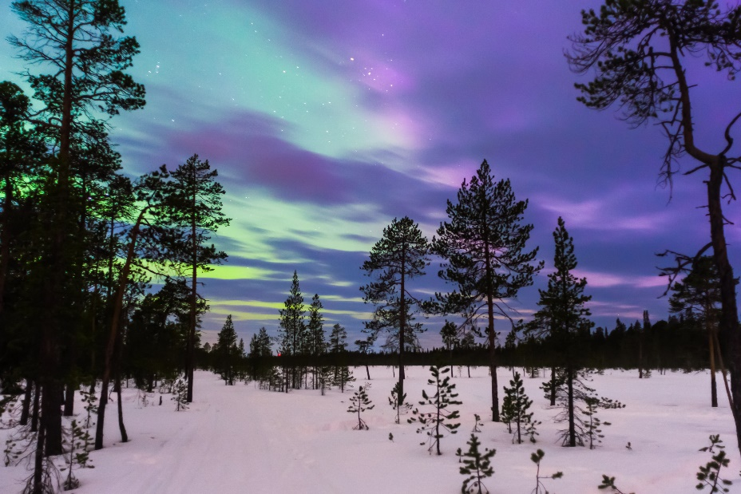 |  | นำท่านเดินทางสู่ หมู่บ้านซามิ (Sami Village) ณ หมู่บ้านชาวพื้นเมืองซามินี้ ท่านจะได้สัมผัสถึงวิถีชีวิต ศิลปะวัฒนธรรม ประเพณี และการแต่งกายของชาวพื้นเมืองซามิที่ใช้ชีวิตอาศัยอยู่ตั้งแต่บรรพบุรุษในแถบตอนเหนือของคาบสมุทรโคลาและคาบสมุทรสแกนดินเวีย โดยสืบสานวิถึชีวิตดั้งเดิมชมสัตว์เมืองหนาว เช่น กวางเรนเดียร์ (Reindeer) หมาป่า (Foxes) เพื่อใช้ประโยชน์ในการเดินทาง รวมทั้งเป็นเป็นสัตว์เศรษฐกิจ
กลางวัน |  | 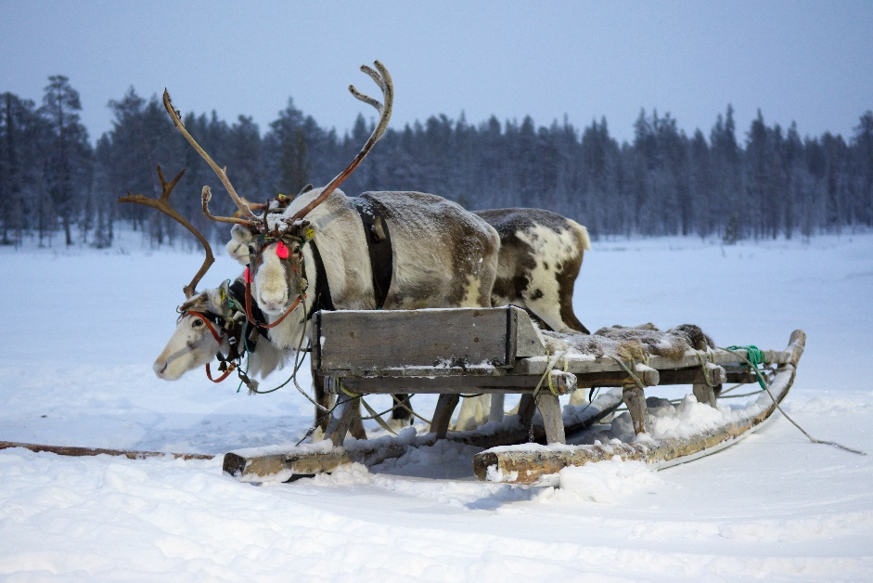  รับประทานอาหารกลางวัน ณ ภัตตาคารอาหารพื้นเมือง
บ่าย |  | หลังจากนั้นนำท่านเดินทางสู่ หมู่เกาะโลโฟเทน (Lofoten) โดยโลโฟเทนนั้นเป็นหมู่เกาะที่ตั้งอยู่ในมณฑล Nordland ทางตอนเหนือของประเทศนอร์เวย์ โดยหมู่เกาะโลโฟเทนนั้นจะประกอบด้วยเกาะเล็กๆ ต่างๆมากมายและมีเกาะหลักอยู่ 5 เกาะได้แก่ Austvagoya, Gimsoya, Vestvagoya, Flakstadoya และ Moskenesoya โลโฟเทนนั้นมีประวัติศาตร์จากชาวไวกิ้งมากกว่า 6,000 ปี ชาวพื้นเมืองทำการประมงเป็นอาชีพหลักและเป็นหนึ่งในสถานที่นักท่องเที่ยวนิยมมาดูแสงเหนือมากที่สุดของนอร์เวย์ นำท่านเดินทางต่อสู่ตัว เมืองเลคเนส (Leknes) โดยเลคเนสนั้นถือเป็นเมืองใหญ่ของหมู่เกาะโลโฟเทน เป็นหนึ่งในเมืองสวยที่ขึ้นชื่อของหมู่เกาะโลโฟเทน  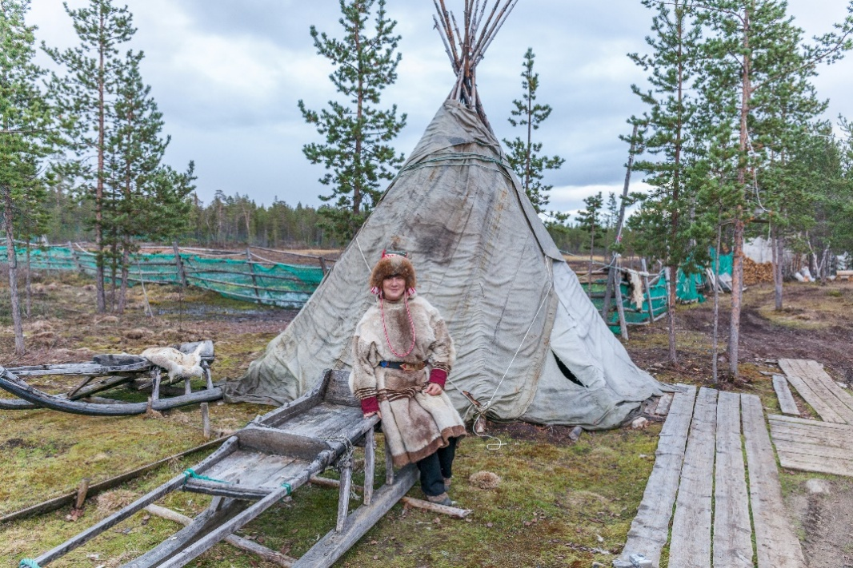  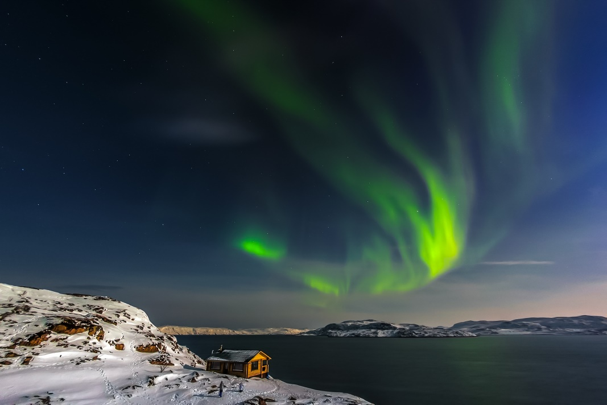
ค่ำ |  | รับประทานอาหารกลางวัน ณ ภัตตาคารอาหารพื้นเมือง
ที่พัก |  | นำท่านเข้าสู่ที่พัก SCANDIC LEKNES หรือเทียบเท่า
วันที่หก |  | เลคเนส - หมู่บ้านเรนเน - หมู่บ้านฮัมนอย - หมู่บ้านออ - นัสฟยอร์ด - เลคเนส
เช้า |  | รับประทานอาหารเช้า ณ ห้องอาหารของโรงแรม
หลังจากนั้นนำท่านเดินทางต่อสู่ หมู่บ้านฮัมนอย (Hamnoy) หมู่บ้านขนาดเล็กแต่สวยงามน่ารัก ซึ่งท่านอาจจะคุ้นเคยกับภาพของหมู่บ้านฮัมนอยที่ตั้งอยู่ริมชายฝั่งโดยมีภูเขาหินรูปทรงสามเหลี่ยมเป็นพื้นหลัง เพราะหมู่บ้านแห่งนี้มักเป็นสถานที่ที่ถูกถ่ายลงในโปสการ์ดของหมู่เกาะโลโฟเทนมากที่สุด ซึ่งความสวยงามของหมู่บ้านแห่งนี้ไม่แพ้หมู่บ้านเรนเนเลยทีเดียว อิสระให้ท่านได้เดินเล่นถ่ายรูปหมู่บ้านตามอัธยาศัย หลังจากนั้นนำท่านเดินทางต่อสู่ หมู่บ้านเรนเน หรือ หมู่บ้านรีน (Reinne) เป็นหมู่บ้านที่มีทิวทัศน์ของบ้านไม้สีแดงและเหลืองสลับกับสีขาวประกอบกับวิวจากเทือกเขาและฟยอร์ด ทำให้หมู่บ้านเรนเนนั้นได้รับการยกย่องเป็นหนึ่งในหมู่บ้านที่สวยทีสุดของประเทศนอร์เวย์คู่กับหมู่บ้านฮัมนอย โดยที่นี่เป็นหมู่บ้านชาวประมงเก่าแก่มีประชากรอาศัยอยู่ประมาณ 300 คน และหมู่บ้านเรนเนนั้นได้รับอิทธิพลจากกระแสน้ำอุ่นและลมร้อนจากอ่าวเม๊กซิโก ทำให้อากาศในหมู่บ้านนั้นเป็นไปอย่างเย็นสบายไม่หนาวเหมือนพื้นที่อื่นๆของหมู่เกาะโลโฟเทน ทำให้หมู่บ้านเรนเนสามารถเที่ยวได้ตลอดทั้งปี ซึ่งภูมิทัศน์ที่มองเห็นจะแตกต่างกันไปตามแต่ฤดูกาล ในช่วงฤดูร้อนจะเห็นเทือกเขาสีเขียวสดใสตัดกับสีแดงของหมู่บ้าน และในช่วงกลางคืนของฤดูร้อนจะสามารถเห็นพระอาทิตย์เที่ยงคืนได้ด้วย , ฤดูใบไม้ร่วง เทือกที่เป็นฉากหลังจะเปลี่ยนไปเป็นสีส้มแดง ซึ่งสร้างความสวยงามต่างไปอีกแบบ และในฤดูหนาวเทือกเขาจะปกคลุมด้วยหิมะขาวโพลน ทำให้เปลี่ยนเป็นสีขาวทั้งหมด โดยหมู่บ้านเรนเน่นั้นเป็นหนึ่งในสถานที่ยอดนิยมของหมู่นักท่องเที่ยวในการมาล่าแสงเหนือกันอีกด้วย
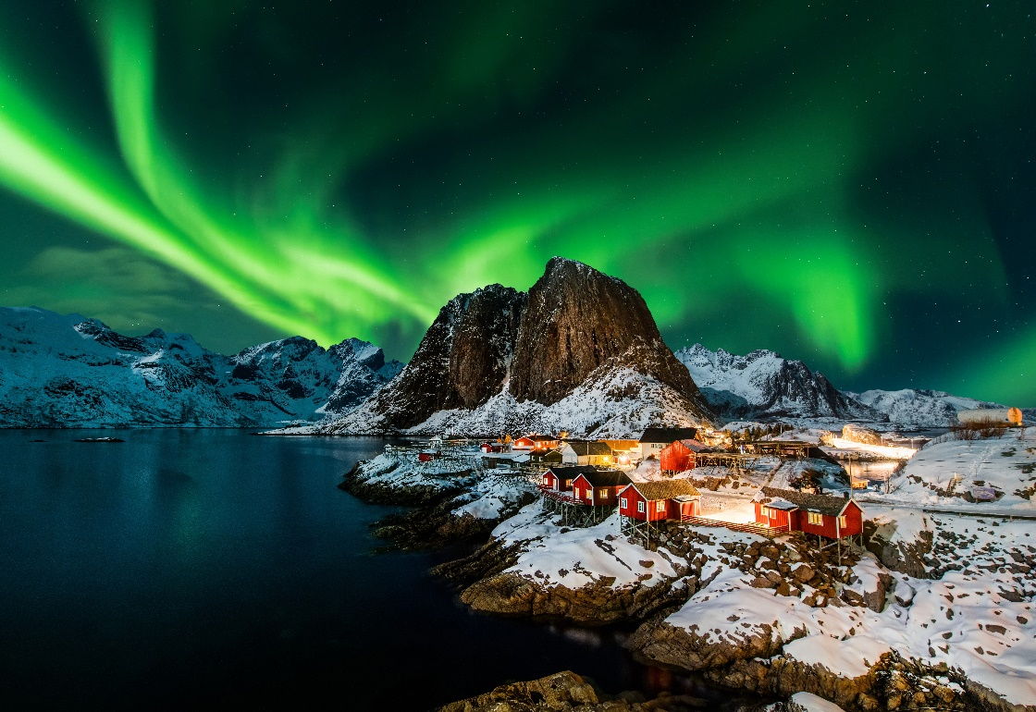
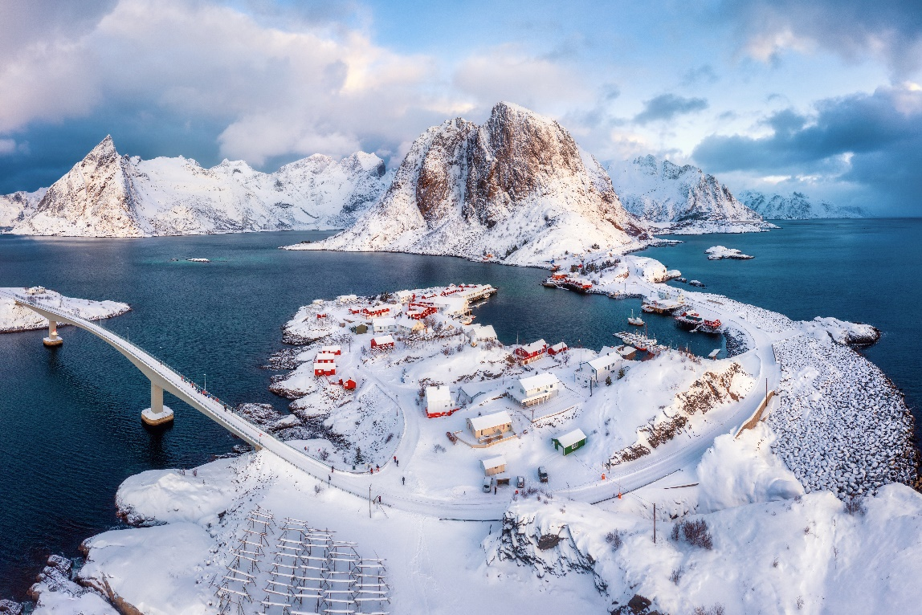

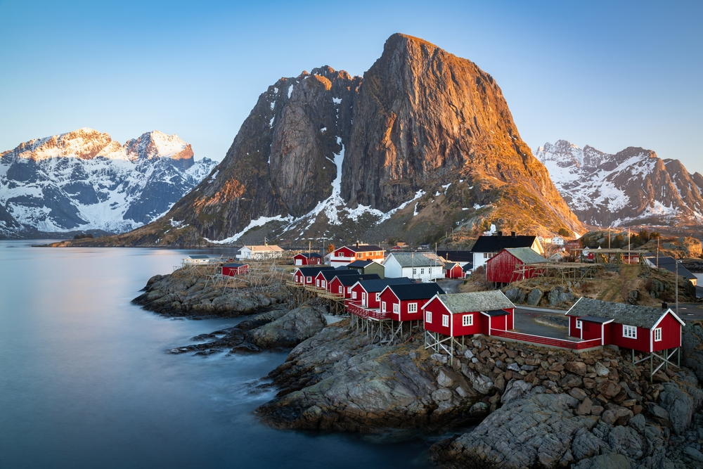
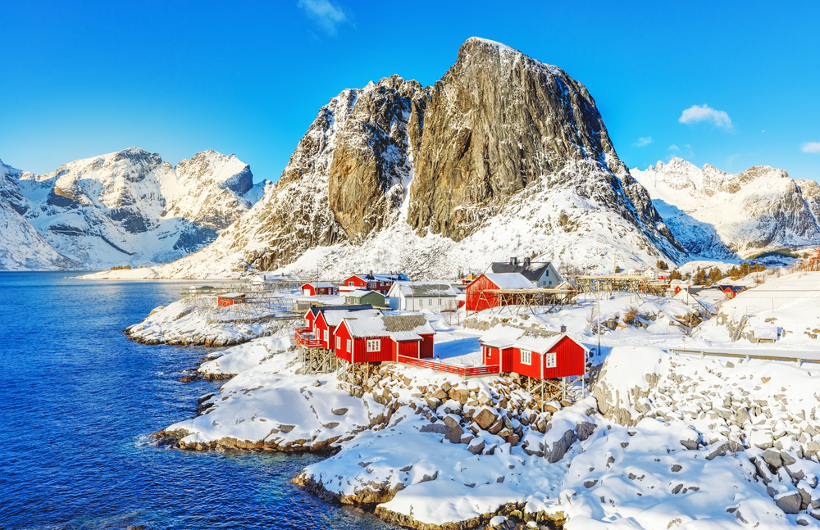

กลางวัน |  | รับประทานอาหารกลางวัน ณ ภัตตาคารอาหารพื้นเมือง
บ่าย |  | นำท่านเดินทางสู่ หมู่บ้านออ (Å Village) ซึ่งความหมายของคำว่าออนั้นมาจากภาษาไวกิ้ง แปลว่าลำธาร โดยหมูบ้านนี้มีลำธารไหลผ่านที่มาจากทะเลสาบ Agvatnet โดยในศตวรรษที่ 16 นั้นหมู่บ้านออ เป็นสถานที่สำคัญในการจับปลาของชาวนอร์เวย์ ปลาที่นิยมจับกันในแถบนี้คือปลาคอด ซึ่งปลาคอดที่จับได้ที่หมู่บ้านออนั้นจะเป็นปลาคอดที่รสชาติดีกว่าที่อื่น เนื่องจากปลาคอดจะว่ายจากทะเลอาร์คติกมาหาน้ำอุ่นแถวหมู่เกาะโลโฟเทนเพื่อวางไข่ ซึ่งมีหมู่บ้านออเป็นจุดหมายปลายทางและปลาคอดที่กำลังจะวางไข่นั้นจะตัวอ้วนท้วมสมบูรณ์อันเป็นผลมาจากการสะสมอาหารมาอย่างเต็มที่มาก่อนจะวางไข่ นำท่านเดินทางสู่ พิพิธภัณฑไวกิ้งโลโฟเทอร์ (Lofotr Viking Museum) เป็นพิพิธภัณฑ์ไวกิ้งขนาดใหญ่ที่สุดของหมู่เกาะโลโฟเทนตั้งอยู่ที่หมู่บ้าน Borg บนเกาะ Vestvagoya ภายในจะมีเรื่องราวด้านประวัติศาตร์และโบราณคดีเกี่ยวกับชาวไวกิ้งที่เคยอาศัยอยู่ที่หมู่เกาะโลโฟเทน โดยในอดีตเมื่อ 1,500 ปีที่แล้วนั้น หมู่เกาะโลโฟเทนเคยเป็นที่ตั้งของชุมชนชาวไวกิ้งมาก่อน และชาวไวกิ้งได้ทิ้งอารยธรรมและข้าวของเครื่องใช้ต่างๆไว้จนถึงปัจจุบันและนำมาจัดแสดงโชว์ในพิพิธภัณฑ์ โดยตัวพิพิธภัณฑ์นั้นได้ถูกออกแบบมาให้เป็นรูปแบบคล้ายเรือไวกิ้งโบราณ นอกจากนี้แล้วท่านยังสามารถเข้าร่วมกับกิจกรรมต่างๆของชาวไวกิ้งที่จัดโดยพิพิธภัณฑ์ได้ อาทิ การยิงธนูแบบชาวไวกิ้ง การขี่ม้า หรือ การพายเรือไวกิ้ง นำท่านเที่ยวชม หมู่บ้านชาวประมงนัสฟยอร์ด (Nusfjord Fisherman Village) ที่ได้ชื่อว่าเป็นหมู่บ้านชาวประมงที่เก่าแก่ที่สุดที่ยังได้รับการอนุรักษ์ไว้อย่างดียิ่งอีกแห่งของ นอร์เวย์ หมู่บ้านแห่งนี้มีการรังสรรค์หมู่บ้านหลากสีสัน ทั้งแดง เหลือง เขียว และยังคงอนุรักษ์บ้านเมืองเก่าไว้ อย่างดียิ่ง อิสระให้ท่านได้เก็บภาพตามอัธยาศัย หรือจะนั่งเล่น จิบกาแฟ ชื่นชมกับธรรมชาติของเมืองนี้ นอกจากนี้ เมืองนัสฟยอร์ดยังได้รับการยกย่องจากองค์การยูเนสโก ให้เป็นเมืองมรดกโลกอีกด้วย
ค่ำ |  | รับประทานอาหารค่ำ ณ ภัตตาคารอาหารพื้นเมือง
ที่พัก |  | นำท่านเข้าสู่ที่พัก SCANDIC LEKNES หรือเทียบเท่า
วันที่เจ็ด |  | เลคเนส - สแตมซุนด์ -จับปูสีน้ำตาล - นาร์วิค
เช้า |  | รับประทานอาหารเช้า ณ ห้องอาหารของโรงแรม
 |  | นำท่านเดินทางสุ่ สแตมซุนด์ (Stamsund) หมู่บ้านชางประมงในเขตเทศบาลเวสต์โวกอย ในมณฑลนอร์ดแลนด์ ประเทศนอร์เวย์ ตั้งอยู่ด้านใต้ของเกาะเวสต์โซกอยยาในหมู่เกาะโลโฟเทนริมฝั่งเวสต์ฟยอร์ด
กลางวัน |  | รับประทานอาหารกลางวัน ณ ภัตตาคารอาหารพื้นเมือง
บ่าย |  | นำท่านสัมผัสประสบการณ์จับปูสีน้ำตาล (Brown Crab Safari) นั่งเรือซาฟารี พร้อมทั้งลิ้มลองรสชาติของปูสีน้ำตาลอีกด้วย หลังจากนั้นนำท่านเดินทางสู่เมืองนาร์วิก (Narvik) เมืองเล็กๆทางตอนเหนือของนอร์เวย์ เป็นเมืองที่มีชื่อเสียงเรื่องการเล่นสกี และเมืองนี้ยังเคยเป็นสมรภูมิที่สำคัญในช่วงสงครามโลกครั้งที่สองอีกด้วย
ค่ำ |  | รับประทานอาหารค่ำ ณ ภัตตาคารอาหารพื้นเมือง
ที่พัก |  | นำท่านเข้าสู่ที่พัก SCANDIC NARVIK หรือเทียบเท่า
วันที่แปด |  | นาร์วิค - บินภายในสู่กรุงออสโล - ออสโล
เช้า |  | รับประทานอาหารเช้า ณ ห้องอาหารโรงแรม
…. น. |  | ออกเดินทางสู่กรุงออสโลด้วยเที่ยวบิน .....
.... น. |  | เดินทางถึงสนามบินกรุงออสโล
กลางวัน |  | รับประทานอาหารกลางวัน ณ ภัตตาคารอาหารจีน
นำท่านชม กรุงออสโล (Oslo) เมืองหลวงประเทศ นำท่านชมลานกระโดดสกี โฮเมนโคเล่น (Holmenkollen ski jump arena) นี้ตั้งสูงตระหง่านอยู่บนยอดเขา เป็นสถานที่จัดการแข่งขันกีฬาโอลิมปิกฤดูหนาวในปี 1952 นำท่านผ่านชมศาลาว่าการเมืองออสโล ซึ่งสร้างด้วยสถาปัตยกรรมที่สวยงามด้วยลักษณะของอาคารหอคอยคู่ ตั้งอยู่บริเวณริมแม่น้ำ ซึ่งรายล้อมด้วยอาคารที่สวยงามริมออสโลฟยอร์ด อีกทั้งโรงละครแห่งชาติ (The Oslo Opera House) หนึ่งในโครงการปรับปรุงบริเวณชายฝั่งของออสโลให้เกิดเป็นพื้นที่ที่มีประโยชน์ และการปรับผังการจราจรของชายฝั่งด้านตัวเมืองออสโล

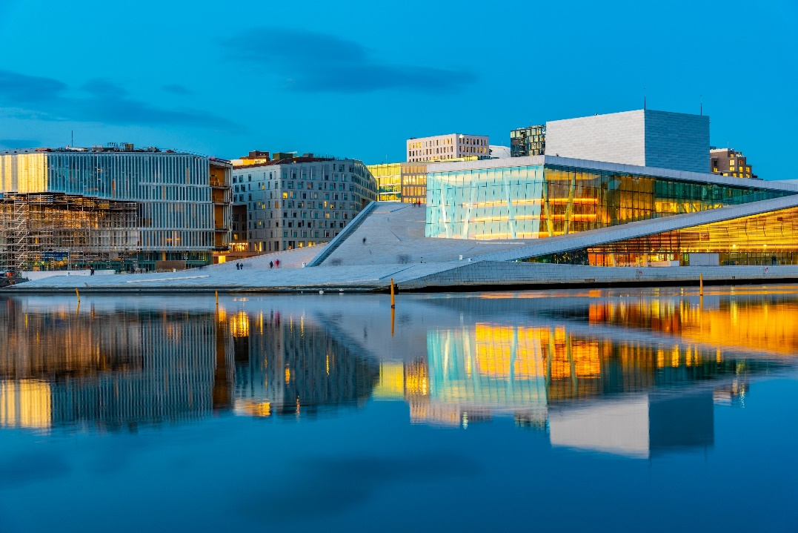
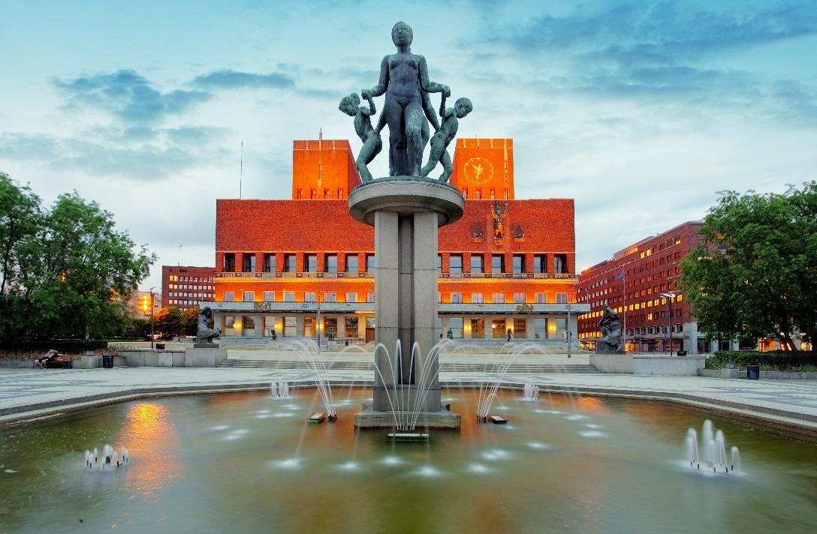

ค่ำ |  | รับประทานอาหารค่ำ ณ ภัตตาคารอาหารไทย
ที่พัก |  | นำท่านเข้าสู่ที่พัก THON HOTEL OSLO เทียบเท่า
วันที่เก้า |  | ออสโล - สนามบิน
เช้า |  | รับประทานอาหารเช้า ณ ห้องอาหารโรงแรม
 |  | ได้เวลาอันสมควร นำคณะเดินทางสู่ สนามบิน เพื่อให้ท่านมีเวลาในการทำ คืนภาษี (Tax Refund) และ มีเวลาในการเลือกซื้อสินค้าในร้านค้าปลอดภาษีภายในสนามบิน
13.20 น. |  | ออกเดินทางกลับสู่กรุงเทพฯ โดยสายการบินไทย เที่ยวบินที่ TG955
วันที่สิบ |  | กรุงเทพ
06.20 น. |  | เดินทางถึงกรุงเทพโดยสวัสดิภาพ

อัตราค่าบริการและเงื่อนไขรายการท่องเที่ยว
กําหนดวันเดินทาง | ผู้ใหญ่พัก  2-3 ท่าน  ท่านละ | พักเดี่ยว  เพิ่มท่านละ | ราคาท่านที่มีตั๋วโดยสารอยู่แล้ว | ราคาเด็กต่ำกว่า 11 ปี พักกับผู้ใหญ่ 2 ท่าน (ไม่เสริมเตียง)
25 ก.ย. – 4 ต.ค. 69 | ^{179,900.-} | ^{19,900.-} | 147,900.- | 169,900.-
9 - 18 ต.ค. 69 | ^{179,900.-} | ^{19,900.-} | 147,900.- | 169,900.-
16 - 25 ต.ค. 69 | ^{179,900.-} | ^{19,900.-} | 147,900.- | 169,900.-
30 ต.ค. – 8 พ.ย. 69 | ^{179,900.-} | ^{19,900.-} | 147,900.- | 169,000.-
โปรแกรมอาจจะมีการปรับเปลี่ยนตามความเหมาะสมของสภาพอากาศและฤดูกาล
ปรากฏการณ์แสงเหนือเป็นปรากฎการณ์ที่เกิดขึ้นตามธรรมชาติ ไม่สามารถการันตีได้ว่าจะได้เห็นหรือไม่ หรือจะได้เห็นตอนไหน แต่บริเวณเมืองตอนเหนือของนอร์เวย์ เช่น ทรอมโซ่, เกาะเซนญ่า,หมู่เกาะโลโฟเทน เป็นบริเวณที่มีโอกาสเห็นแสงเหนือได้บ่อย และ มากที่สุดแห่งนึง หากสภาพอากาศเอื้ออำนวยก็สามารถเห็นแสงเหนือได้จากในเมืองเลย โดยไม่จำเป็นต้องเดินทางออกนอกเมือง หากต้องการสัมผัสปรากฏการณ์แสงเหนือ โดยทั่วไปสามารถพบเห็นได้ ตั้งแต่ต้นเดือนกันยายนจนถึงปลายเดือนเมษายน
ราคาทัวร์ข้างต้นยังไม่รวมค่าทิปคนขับรถรวม 18 EUR /ท่าน/ทริป
ราคาทัวร์ข้างต้นยังไม่รวมค่าทิปหัวหน้าทัวร์ ที่ดูแลคณะจากเมืองไทย 30 EUR/ท่าน/ทริป


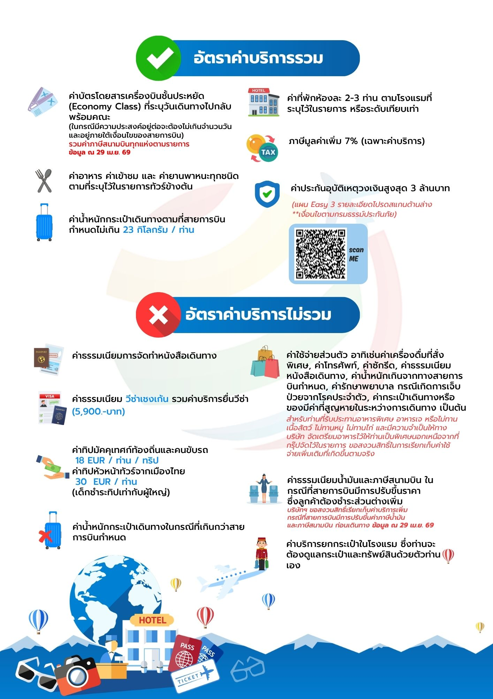

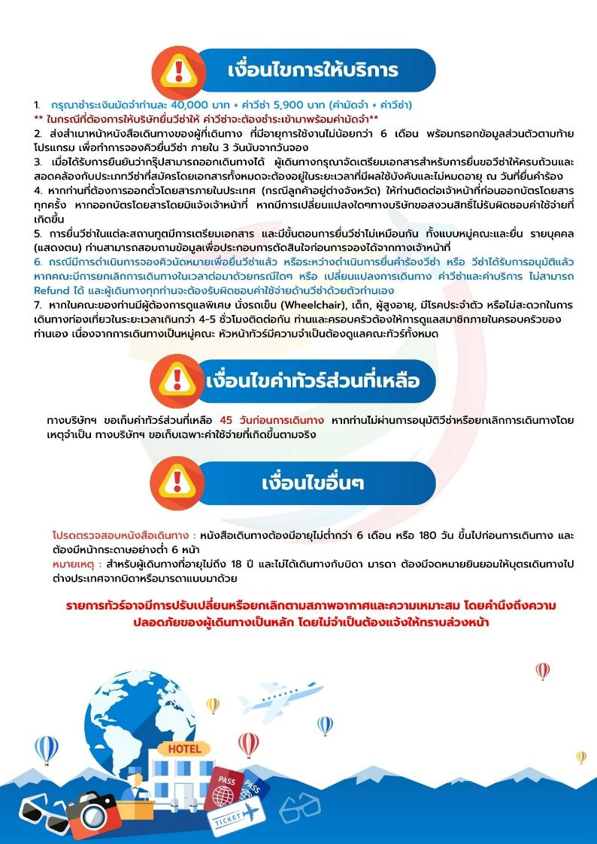

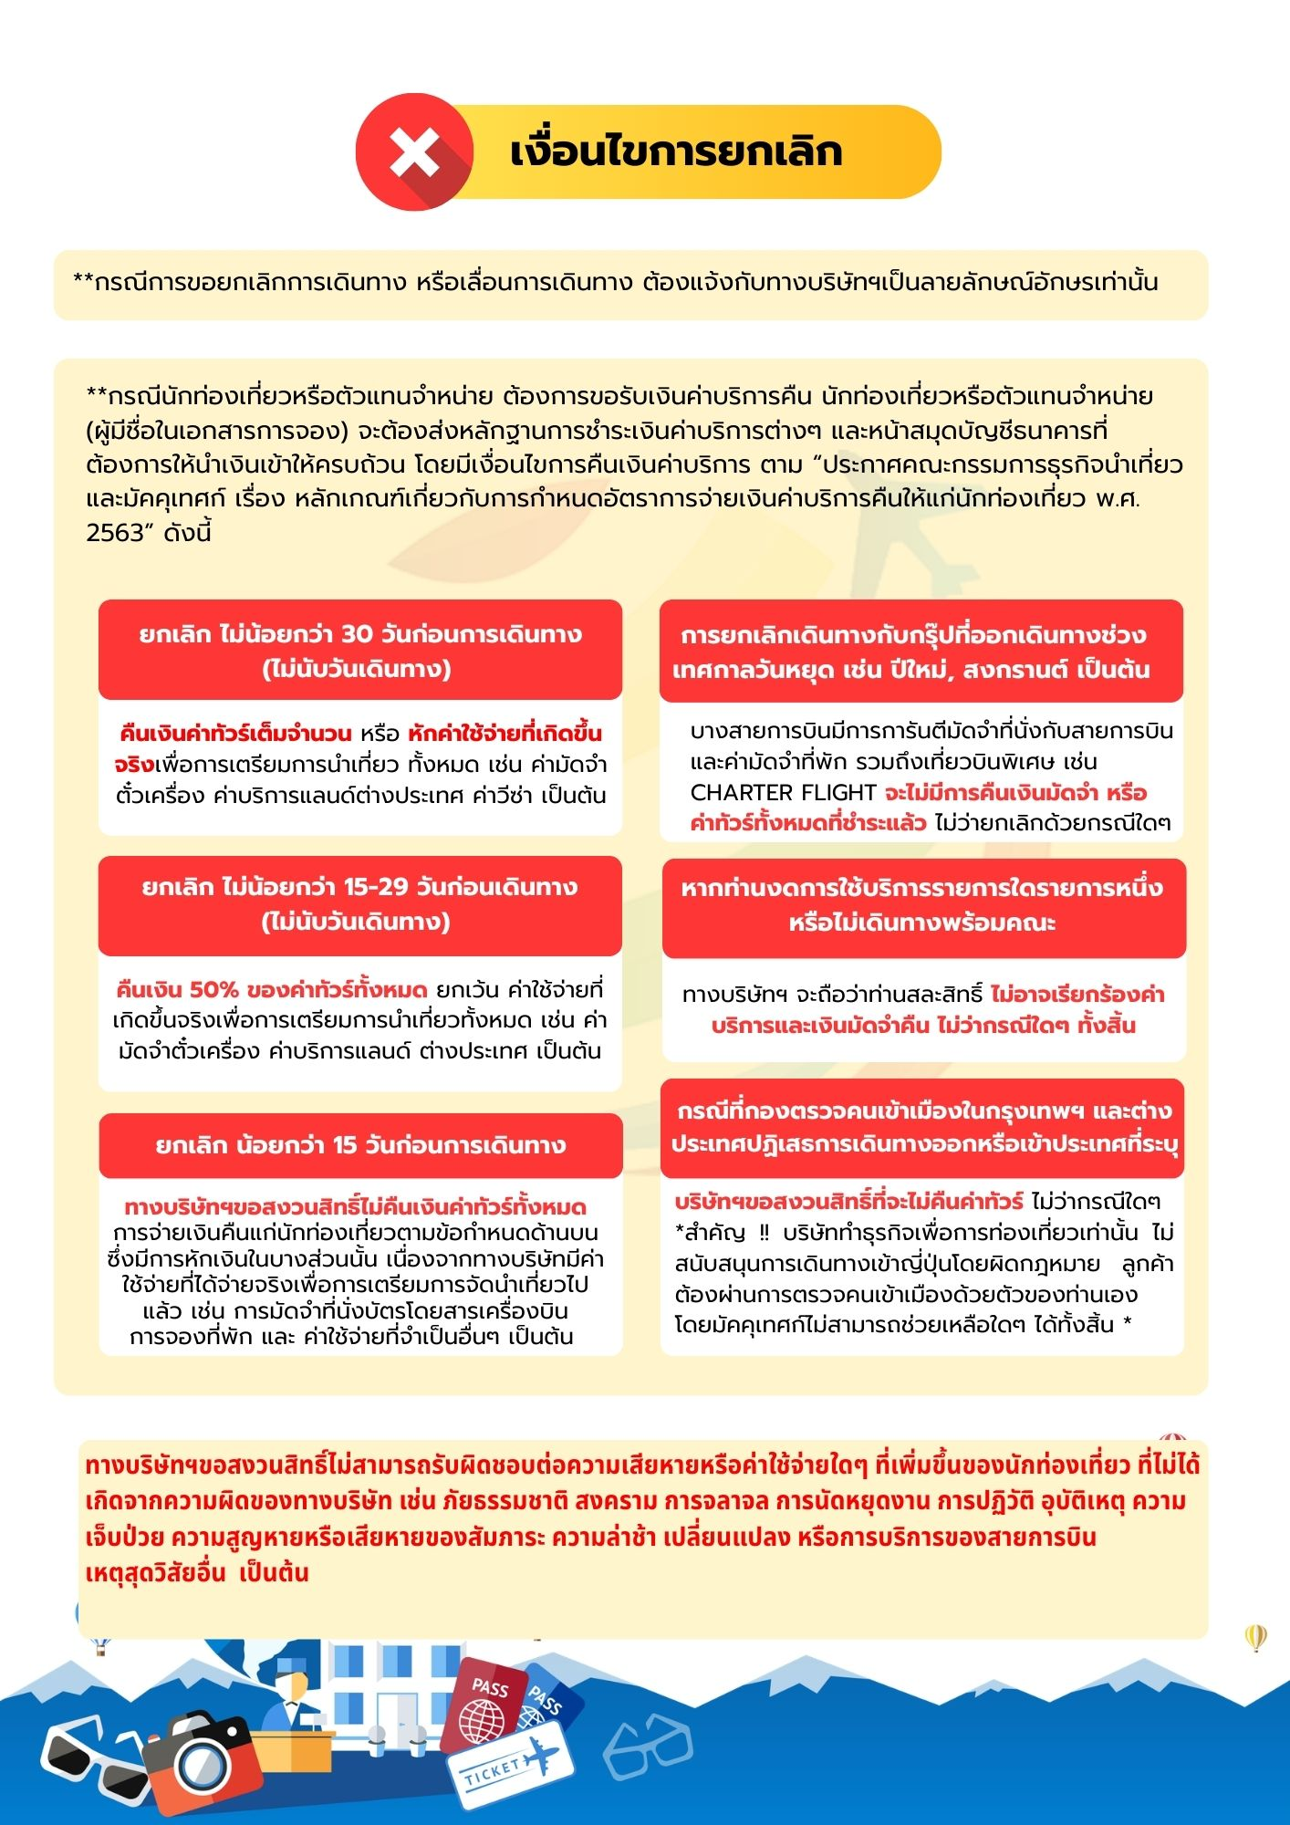

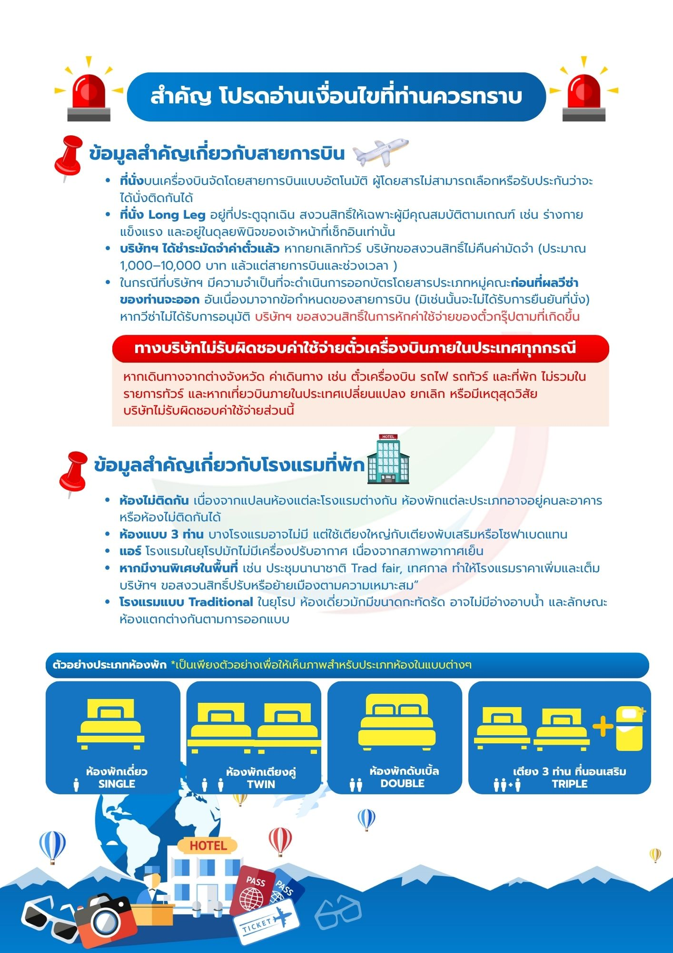

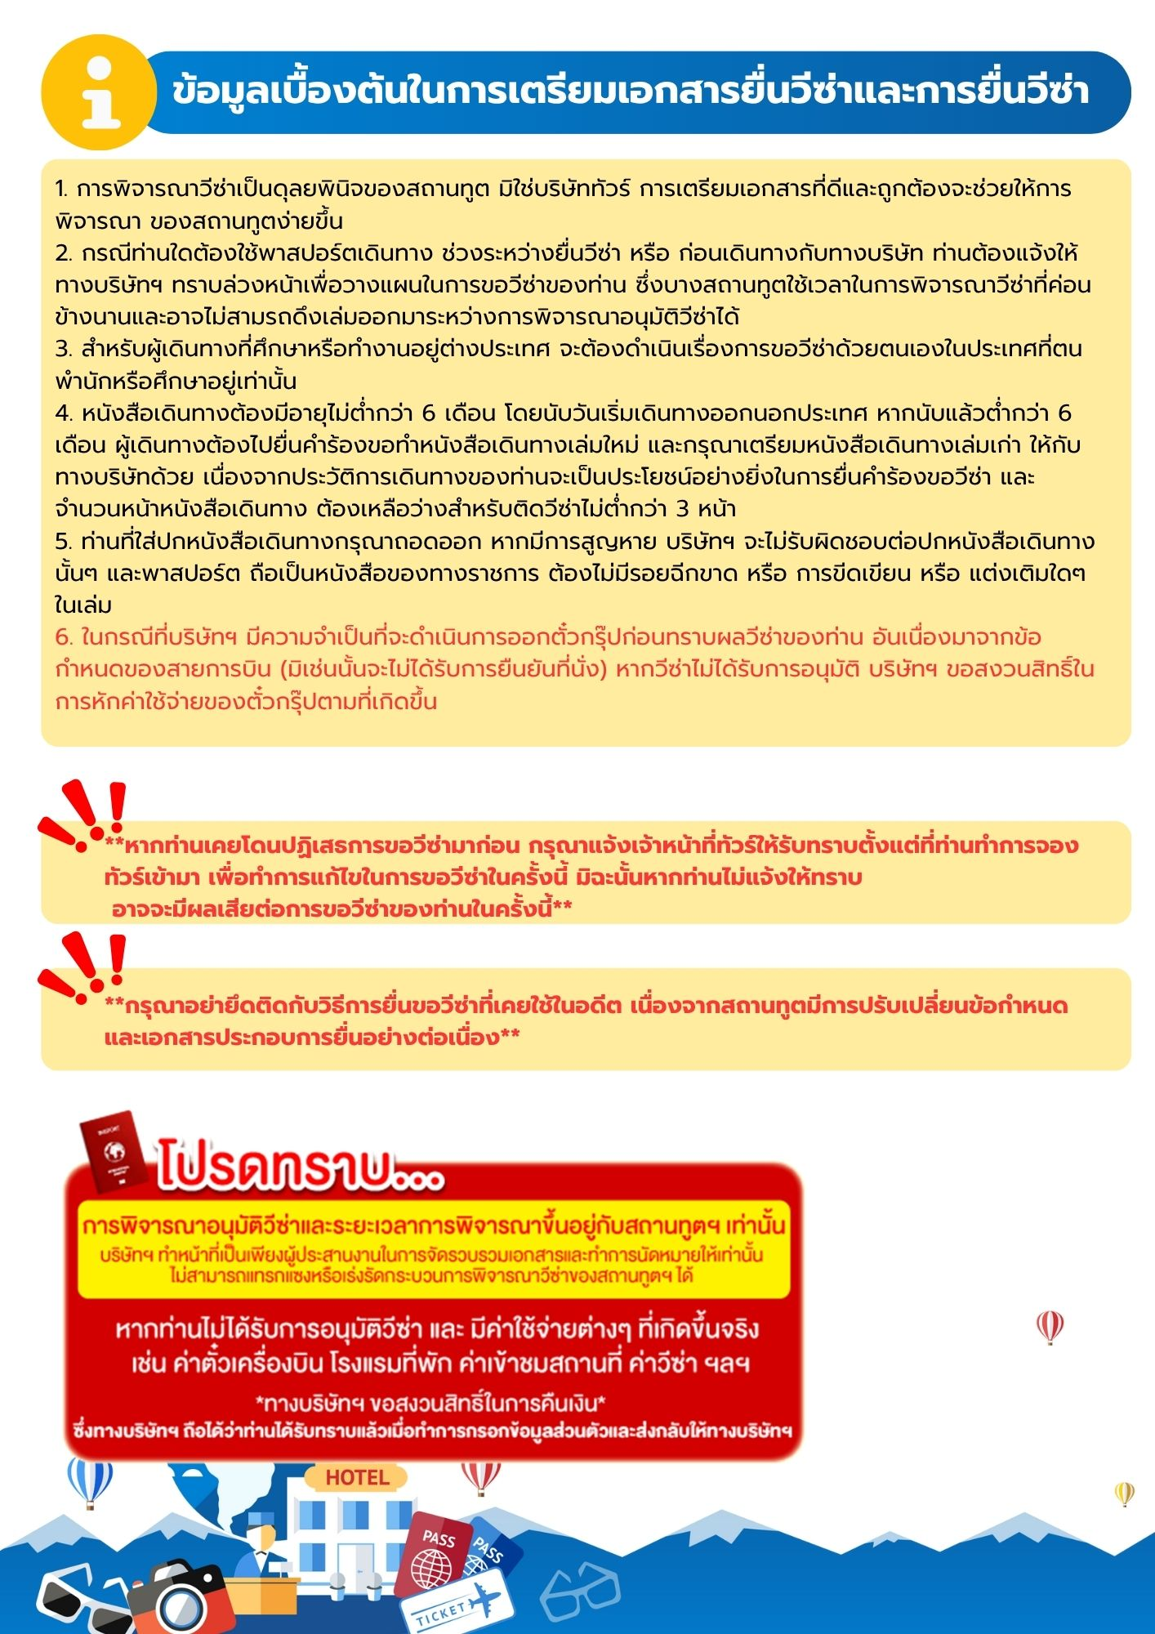

เอกสารประกอบการขอวีซ่าเชงเก้น (นอร์เวย์)
*** ยื่นวีซ่าเดี่ยวแสดงตนที่ VFS Global ***
ใช้เวลาทำการอนุมัติวีซ่านับจากวันยื่นประมาณ 15-45 วัน
ในระหว่างยื่นวีซ่าเข้าสถานทูตแล้ว ไม่สามารถดึงเล่มออกมาก่อนได้
**หากท่านเคยโดนปฏิเสธการขอวีซ่ามาก่อน กรุณาแจ้งเจ้าหน้าที่ทัวร์ให้รับทราบตั้งแต่ที่ท่านทำการจองทัวร์เข้ามา เพื่อทำการแก้ไขในการขอวีซ่าในครั้งนี้ มิฉะนั้นหากท่านไม่แจ้งให้ทราบ อาจจะมีผลเสียต่อการขอวีซ่าของท่านในครั้งนี้**
**ลูกค้ากรุณาอย่ายึดติดกับการยื่นขอวีซ่าในอดีต
เพราะสถานทูตมีการเปลี่ยนแปลงกฎและเอกสารการยื่นอยู่เรื่อย ๆ**

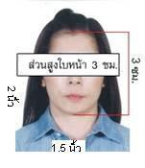
- หนังสือเดินทางประเทศไทย (Thailand Passport) หนังสือเดินทาง ต้องมีหน้าเหลือสำหรับประทับวีซ่าอย่างน้อย 2 หน้า อายุการใช้งานเหลือไม่น้อยกว่า 6 เดือน นับจากวันเดินทางกลับ และหนังสือเดินทางจะต้องไม่ชำรุด (หนังสือเดินทางเล่มเก่า กรุณานำมาประกอบการยื่นวีซ่าด้วย) ***ในกรณีที่ถือพาสปอร์ต สัญชาติไทย แต่พำนักอยู่ต่างประเทศ, ทำงานอยู่ต่างประเทศ หรือนักเรียน นักศึกษาศึกษาอยู่ต่างประเทศ กรุณาแจ้งเจ้าหน้าที่ของทางบริษัทให้ทราบทันที เพราะการยื่นขอวีซ่าจะมีเงื่อนไข และ ข้อกำหนดของทางสถานทูตต้องการเพิ่มเติม และ บางสถานทูตอาจไม่สามารถยื่นขอวีซ่าในประเทศไทยได้ ข้อกำหนดนี้รวมไปถึงผู้เดินทางที่ถือพาสปอร์ตต่างชาติด้วย***
- รูปถ่าย รูปถ่ายสีหน้าตรงขนาด 1.5 x 2 นิ้ว จำนวน 2 ใบ (พื้นหลังขาวเท่านั้น ถ่ายไม่เกิน 6 เดือนห้ามสวมแว่นตาหรือเครื่องประดับ ไม่ใส่คอนแทคเลนส์ รูปไม่เลอะหมึก)

- หลักฐานการเงิน กรณีผู้เดินทางออกค่าใช้จ่ายเอง
-กรณีผู้เดินทางออกค่าใช้จ่ายเอง ใช้ Bank Statement ตัวจริง บัญชีออมทรัพย์ธรรมดาของธนาคารทั่วไป ย้อนหลัง 3 เดือน ที่ออกจากทางธนาคารเท่านั้น พร้อมกับมีตราประทับจากธนาคาร ทางสถานทูตจะไม่รับ Bank Statement ที่ปริ้นเองจาก Internet (รบกวนลูกค้าทำรายการเดินบัญชีโดยการฝากหรือถอน ก่อน 1-2 วัน แล้ว ค่อยขอ Statement เพื่อให้อัพเดทไม่เกิน 15 วันนับจากวันยื่นวีซ่า)
-กรณีผู้เดินทางไม่ได้ออกค่าใช้จ่ายเอง ใช้ Bank Statement ตัวจริง บัญชีออมทรัพย์ย้อนหลัง 3 เดือน ที่ออกจากทางธนาคารเท่านั้น พร้อมกับมีตราประกับจากธนาคาร อัพเดทไม่เกิน 15 วันนับจากวันยื่นวีซ่า (ของผู้ที่ออกค่าใช้จ่าย) และต้องมีหน้า Passport ของผู้ที่ออกค่าใช้จ่าย พร้อมหนังสือชี้แจงออกค่าใช้จ่ายเป็นภาษาอังกฤษ (Sponsor letter)
**Bank Statement จะต้องสะกดชื่อ-นามสกุลให้ตรงกับพาสปอร์ต แสดงเลขที่บัญชีครบทุกตัว และจะต้องมีแสดงทั้งหมดในทุก ๆ หน้า
***Bank Statement ของธนาคารกรุงเทพ ถ้าธนาคารออกมาเป็นรูปแบบที่เป็นตัวครึ่งกระดาษ A4 ไม่สามารถใช้ยื่นได้ รบกวนแจ้งธนาคารให้ออกเป็นรูปแบบฉบับเด็ม
**สถานทูตไม่รับพิจารณา Bank Statement ที่ปริ้นจากอินเตอร์เน็ต หรือ Bank Statement ที่ออกจากธนาคารแต่ไม่มีตราประทับ , บัญชีติดลบ บัญชีกระแสรายวัน พันธบัตร ตราสารหนี้ กองทุน และสลากออมสิน**
- หลักฐานการทำงาน
-เจ้าของกิจการ หนังสือรับรองการจดทะเบียน(DBD)ที่มีชื่อของผู้เดินทางเป็นกรรมการหรือหุ้นส่วน อายุไม่เกิน 3 เดือน หรือ สำเนาใบทะเบียนการค้า(พค.0403)
-กิจการไม่จดทะเบียน จดหมายชี้แจงการทำงาน พร้อมเอกสารประกอบ เช่น รูปถ่ายร้าน สัญญาเช่าที่ โฉนดที่ดิน เป็นต้น
-เป็นพนักงาน หนังสือรับรองการทำงาน จากบริษัทฯ ระบุตำแหน่ง, เงินเดือน, วันเริ่มทำงาน, วันลา (ขอเป็นภาษาอังกฤษมีอายุไม่เกิน 1 เดือนนับจากวันที่ออกเอกสาร ชื่อ-สกุลต้องตรงตามหน้าพาสปอร์ต ใช้คำว่า “TO WHOM IT MAY CONCERN” แทนชื่อสถานทูตที่ยื่น)
-นักเรียนหรือนักศึกษา ใช้หนังสือรับรองการเรียนที่ออกจากสถาบันที่กำลังศึกษาอยู่
(ขอเป็นภาษาอังกฤษมีอายุไม่เกิน 1 เดือนนับจากวันที่ออกเอกสาร ชื่อ-สกุลต้องตรงตามหน้าพาสปอร์ต ใช้คำว่า “TO WHOM IT MAY CONCERN” แทนชื่อสถานทูตที่ยื่น)
- เอกสารส่วนตัว
- สำเนาทะเบียนบ้าน
- บัตรประชาชน
- สูติบัตร(กรณีเด็กอายุต่ำกว่า 18 ปี)
- ทะเบียนสมรส/ทะเบียนหย่า/มรณะบัตร(ถ้ามี)
- ใบเปลี่ยนชื่อ-นามสกุล (ถ้ามีการเปลี่ยน)
- กรณีเด็กอายุไม่ถึง 18 ปี ไม่ได้เดินทางไปต่างประเทศพร้อมบิดา มารดา
- หากเด็กเดินทางไปกับบิดา จะต้องมีหนังสือยินยอมจากมารดา จากอำเภอต้นสังกัด (โดยมารดาจะต้องคัดหนังสือยินยอมระบุให้บุตรเดินทางไปต่างประเทศกับบิดา) พร้อมแนบสำเนาบัตรประชาชนหรือหน้าพาสปอร์ตมารดามาด้วย
- หากเด็กเดินทางกับมารดา จะต้องมีหนังสือยินยอมจากบิดา จากอำเภอต้นสังกัด (โดยบิดาจะต้องคัดหนังสือยินยอมระบุให้บุตรเดินทางไปต่างประเทศกับมารดา) พร้อมแนบสำเนาบัตรประชาชนหรือหน้าพาสปอร์ตบิดามาด้วย
- หากเด็กไม่ได้เดินทางพร้อมกับบิดาและมารดา ทั้งบิดาและมารดาจะต้องคัดหนังสือระบุยินยอมให้บุตรเดินทางไปต่างประเทศกับใคร มีความสัมพันธ์เป็นอะไรกันกับเด็ก จากอำเภอต้นสังกัด พร้อมแนบสำเนาบัตรประชาชนหรือหน้าพาสปอร์ตบิดาและมารดา
- กรณีเด็กที่บิดา-มารดาหย่าร้าง จะต้องแนบสำเนาใบหย่า และมีการสลักหลังโดยมีรายละเอียดว่าฝ่ายใดเป็นผู้มีอำนาจปกครองบุตรแต่เพียงผู้เดียว
***กรณีเด็กอายุต่ำกว่า 18 ปี บิดา-มารดาลงชื่อรับรองในแบบฟอร์มสมัครวีซ่า พร้อมเดินทางมาสัมภาษณ์กับบุตรที่สถานทูตด้วย ทั้งสองท่าน
เอกสารยื่นวีซ่าอาจมีการปรับเปลี่ยนและขออัพเดทเพิ่มเติมได้ทุกเวลา
หากทางสถานทูตแจ้งขอเพิ่มเติม
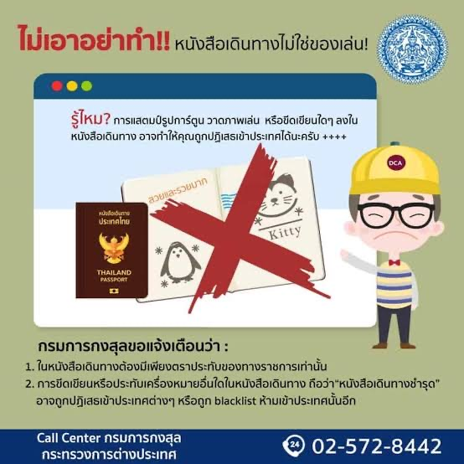

แบบฟอร์มสำหรับกรอกข้อมูลยื่นวีซ่าประเทศนอร์เวย์
**หากท่านเคยโดนปฏิเสธการขอวีซ่ามาก่อน กรุณาแจ้งเจ้าหน้าที่ทัวร์ให้รับทราบตั้งแต่ที่ท่านทำการจองทัวร์เข้ามา เพื่อทำการแก้ไขในการขอวีซ่าในครั้งนี้ มิฉะนั้นหากท่านไม่แจ้งให้ทราบ อาจจะมีผลเสียต่อการขอวีซ่าของท่านในครั้งนี้**
กรุณากรอกแบบฟอร์มเป็นภาษาอังกฤษ
(กรุณากรอกข้อมูลให้ครบถ้วนตามความเป็นจริง เนื่องจากทางเราจะใช้ข้อมูลนี้ในการจองคิวนัดหมายให้ท่านก่อนและไม่สามารถแก้ไขได้อีก เพราะฉะนั้นเอกสารที่ท่านส่งตามมาที่หลังจะต้องตรงกับข้อมูลที่ท่านกรอกให้มาเท่านั้น)
ชื่อ นาย/นาง/นางสาว.........................................................นามสกุล.................................................................
นามสกุลเดิม(กรณีเคยเปลี่ยน ชื่อ – สกุล) .......................................................................................................
วัน/เดือน/ปีเกิด............................................................สถานที่เกิด...........................................................
หมายเลขหนังสือเดินทาง................................................
วันที่ออกหนังสือเดินทาง.......................................... วันที่หมดอายุหนังสือเดินทาง...................................
สถานภาพ* โสด แต่งงาน (ถ้าแต่งงานให้ระบุด้านล่างด้วย)
แต่งงาน (ไม่จดทะเบียน) หม้าย หย่า
ใส่ชื่อคู่สมรส คู่หย่า หรือสามีภรรยาที่เสียชีวิต พร้อมวันเดือนปีเกิดของเขา *
........................................................................................................................................................................
ใส่วันเดือนปีที่สมรส (กรอกทุกกรณีแม้ว่าจะหย่าหรือเป็นหม้าย) ..................................................................
ใส่วันเดือนปีที่หย่า..........................................................................................................................................
ใส่วันเดือนปีที่คู่สมรสเสียชีวิต .......................................................................................................................
ที่อยู่ของท่านที่สามารถติดต่อได้......................................................................................................................
.........................................................................................................................................................................
รหัสไปรษณีย์...............................
โทรศัพท์ (บ้าน)................................................... มือถือ* ................................................
อีเมล* ................................................
อาชีพ* เจ้าของกิจการ พนักงาน ประกอบอาชีพอิสระ เกษียณอายุ นักเรียน
ว่างงาน อื่นๆ(กรุณาระบุ)
ชื่อบริษัท/ชื่อโรงเรียน*.............................................................................................
ตำแหน่ง..................................................................................................................
ที่อยู่ที่ทำงาน*.................................................................................................................................................
.................................................................................................................................รหัสไปรษณีย์.....................
โทรศัพท์ (สำนักงาน)...................................................... โทรสาร ................................................
อีเมล์ (สำนักงาน).............................................................

**กรณีลูกค้าเคยมีวีซ่าเชงเก้น รบกวนท่านถ่ายสำเนาหน้าวีซ่าเชงเก้นตัวล่าสุดแนบมาด้วย**

ท่านเคยได้รับวีซ่าเข้ากลุ่มเชงเก้นภายใน 3 ปี หรือไม่*.......................................................
หากเคยมีวีซ่าเชงเก้นภายใน 3 ปี ได้วีซ่าจากสถานทูตประเทศอะไร*.......................................................
วันที่เคยเข้าและออกจากประเทศกลุ่มเชงเก้น *..........................................................................................
( ดูได้จากตราประทับ ตม. ที่ได้เข้าและออกจากประเทศกลุ่มเชงเก้น )
วันที่สแกนลายนิ้วมือ ตอนยื่นวีซ่า *.............................................................................................................
ออกค่าใช้จ่ายเองหรือไม่ .............หากให้ท่านอื่นออกค่าใช้จ่ายให้ต้องเป็นผู้ที่มีสายเลือดเดียวกัน
ท่านใดออก (ชื่อ-นามสกุล)..........................................................................................................................

